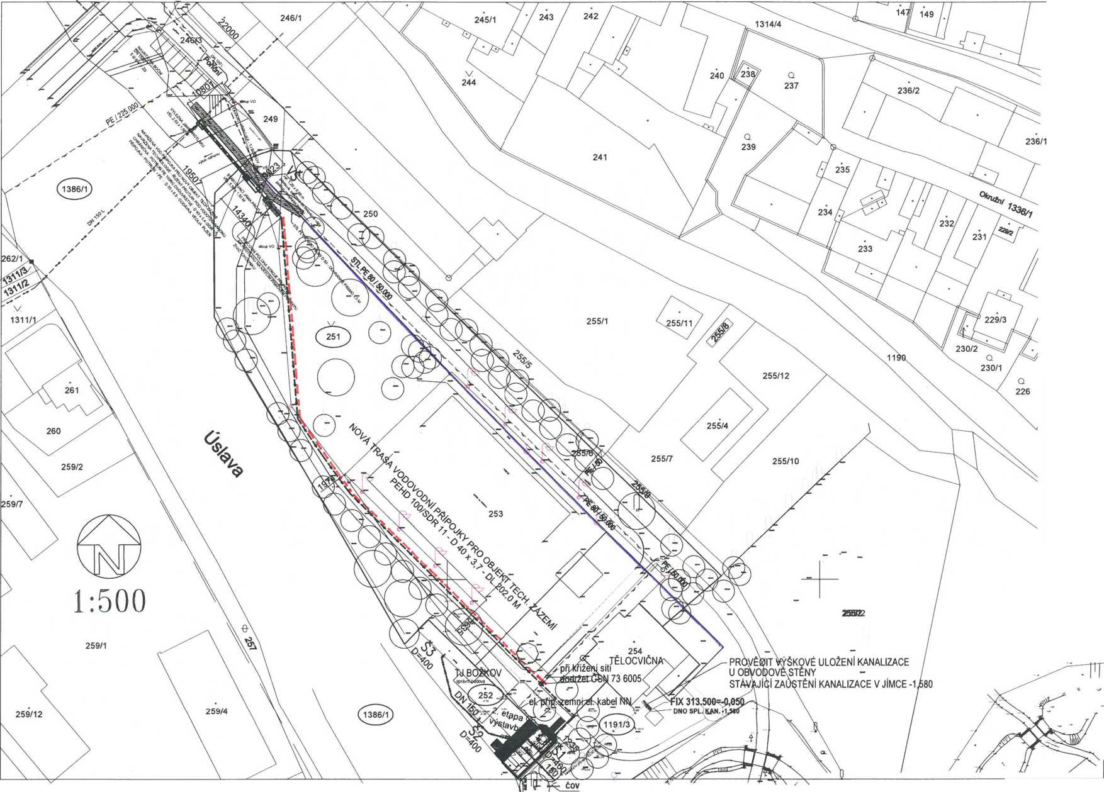
Kanalizace splašková gravitační, PVC/KG/hladké
NAVRŽENÉ SITE:
1191/2
- nátok na ČOV
- —► — —► — --*• — —► — —► — Přípojka vody pro objekt Tech.zázemi ÚMO 2
potrubí rPE - dodávka Veolia
► ► ► *• ► — Vodovod vnější areálový pro ÚM02, PE 100/SDR11
- — — — —— — — «.'■■■ suchovod položený do výkopu společně s vnějším
LEGENDA STÁVAJÍCÍCH SÍTÍ ■ vodovodem pro ÚMO P2, na koncích zaslepeno
v- NADZEMNÍ VEDENÍ NN DO 1kV + VO
SÍTĚ ELEKTRONICKÝCH KOMUNIKACÍ 02
VODOVODNÍ P0ÍPOJKA TJ BOŽKOV
STÁVAJÍCÍ PLYNOVOD
UPOZORNĚNÍ:
STÁVAJÍCÍ PODZEMNÍ INŽENÝRSKÉ SÍTĚ JSOU ZAKRESLENY ORIENTAČNĚ.
PŘED ZAHÁJENÍM VÝSTAVBY MUSÍ BÝT VYTÝČENY NA STAVENIŠTI SMĚROVĚ A VÝŠKOVĚ VEŠKERÉ INŽENÝRSKÉ PODZEMNÍ SÍTĚ BUDE POSTUPOVÁNO V SOULADU SE STANOVISKY SPRÁVCŮ VŠECH INŽENÝRSKÝCH PODZEMNÍCH I NADZEMNÍCH SÍTÍ
DOTČENÉ POZEMKY STAVEBNÍM ZÁMĚREM
pozemek pare. č. | Kat. úz. | Vlastnické právo | Výměra  m2 | Druh pozemku | Umístěná stavba
251 | Božkov  722294 | TJ Božkov z.s., Pořiční 215/6, Božkov, 326 00 Plzeň | 6146 | ostatní plocha | VODOVODNÍ P0ÍPOJKA ZPEVNĚNÉ PLOCHY
252 | Božkov  722294 | TJ Božkov z.s., Pořiční 215/6, Božkov, 326 00 Plzeň | 541 | zastavěná plocha a nádvoří | OBJEKT TECH. ZÁZEMÍ ZPEVNĚNÉ PLOCHY
1191/3 | Božkov  722294 | TJ Božkov z.s., Poříční 215/6, Božkov, 326 00 Plzeň | 1859 | ostatní plocha | OBJEKT TECH. ZÁZEMÍ ČOV, P0ÍPOJKY SÍTÍ
1386/1 | Božkov  722294 | Povodí Vltavy, statni podnik, Holečkova 106/8, Smíchov, 150 00 Praha 5 | 32246 | vodní plocha | VODOVODNÍ P0ÍPOJKA VÝÚSTNÍ OBJEKT

CD DOTČENÉ POZEMKY STAVEBNÍM ZÁMĚREM

1.NP TECH. ZÁZEMÍ +0,000 = 313,550
NÁZEV AKCE: _ , _ REKONSTRUKCE TECHNICKÉHO ZÁZEltí | P.Trokm - T PROJEKT projektové konceléf Ke Cvičišti 188
NA BOŽKOVSKÉM OSTROVĚ NA P0Z. 1. 251, 252, 1191/3, 1386/1 | P.Trokm - T PROJEKT projektové konceléf Ke Cvičišti 188
NÁZEV OBJEKTU: | 332 09 Šténovlce
TECHNIKA PROSTŘEDÍ - ZDRAVOTNÍ INSTALACE | tel: 732748148
PŘÍPOJKA VODY | E-moll: povel.trojan®seznom.cz
Investor Statutární mésto Plzeň
zastoupené MO Plzeň 2 - Slovany
Situační nákres položení suchovodu
Příloha č.3

